Дисциплина электроника Лабораторный практикум №5 по теме:

«Основы использования активных приборов в аналоговой и цифровой электронике»

Q2T208G

Работу выполнила:

студент группы ИУ7-33

Яновой Даниэллой

Москва 2017г.

Цель работы - получить навыки в использовании базовых возможностей программы Microcap и знания при исследовании и настройке усилительных и ключевых устройств на биполярных и полевых транзисторах. Снятие вольтамперных характеристик биполярного транзистора. Установка рабочей точки каскада усиления с общим эмиттером дополнительными элементами схемы.

Эксперимент 1.

Эксперимент 1 ВАХ транзисторов устанавливают связь между токами в электродах и напряжениями, приложенными к электродам.

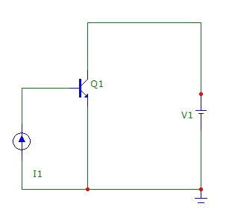

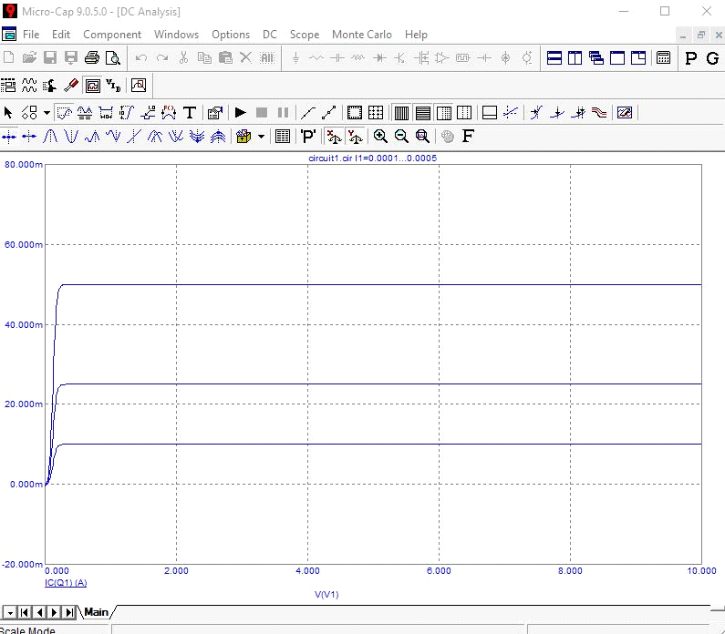

Сняла в программе МСхх выходную и входную ВАХ биполярного транзистора своего варианта по упрощенной схеме проведения эксперимента. Напряжение коллектор-эмиттер задается универсальным источником напряжения Vce с значением напряжения 3-10 V, а ток – универсальным источником тока с максимальным значением не более 1 mA. Использовала транзистор своего варианта Q2T208G.

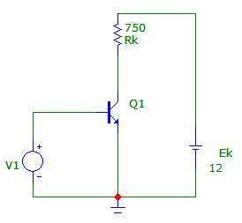На выходной ВАХ построила нагрузочную прямую и определить ток базы транзистора, который обеспечивает положение рабочей точки на середине нагрузочной прямой, значение сопротивления резистора Rk=750Om, напряжение источника питания Ек = 12 Вольт. По входной ВАХ определа напряжение на базе транзистора, задающее определенный ранее ток базы в рабочей точке.

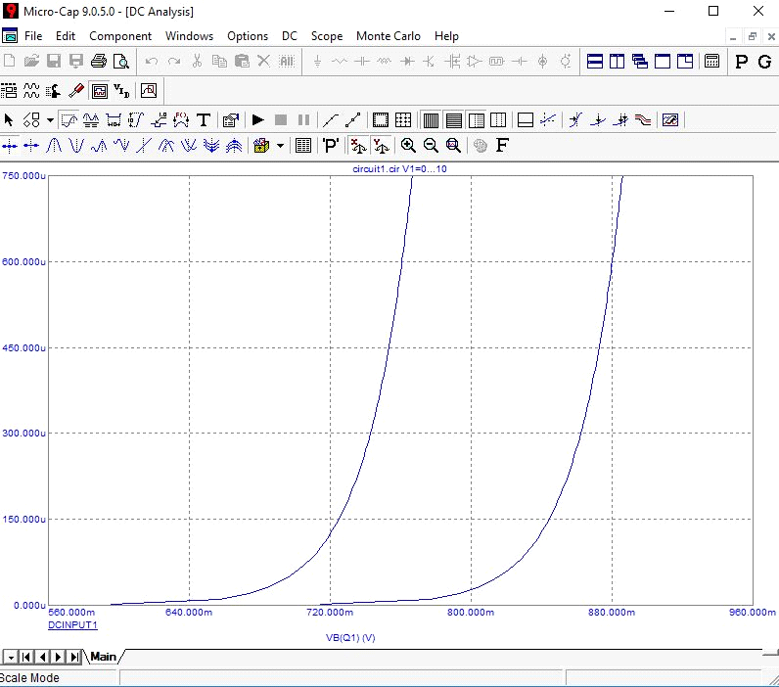

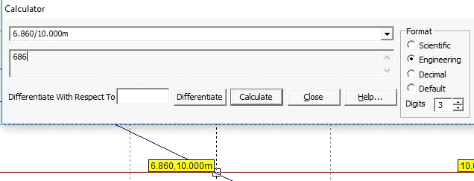

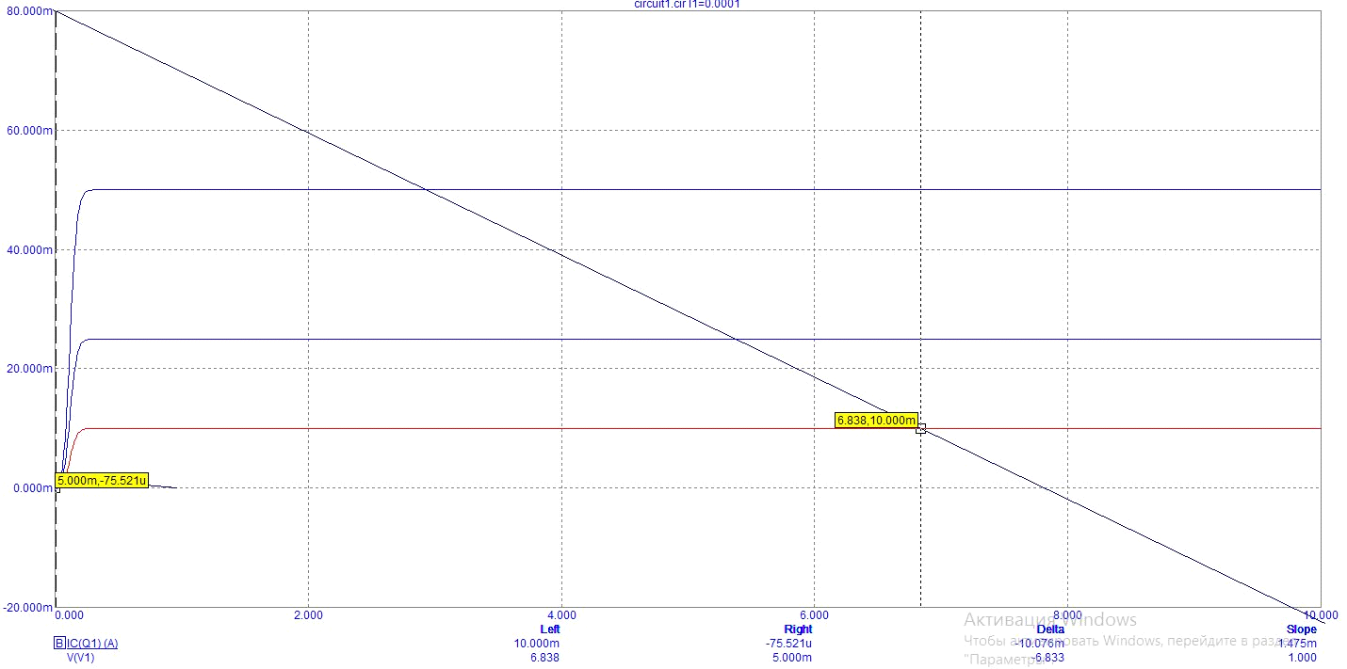

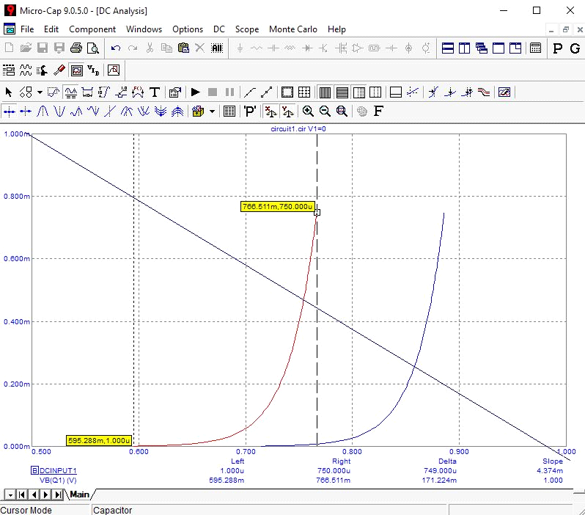

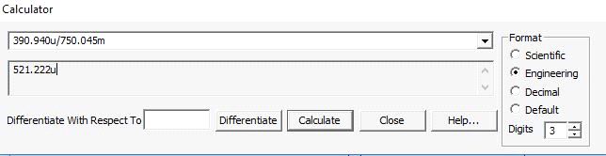

Эксперимент 2.

Рассчитала, на основании полученной ВАХ своего транзистора, схему включения с фиксированным током базы приняв UРТ на середине нагрузочной прямой. Установить на входе схемы генератор гармонического напряжения с амплитудой 10 мВ и частотой 1 кГц. Привела осциллограммы напряжений на входе и выходе. Повторить расчет для схемы с делителем напряжения (рис. 2-5), приняв ток делителя в 10 раз больше тока базы.

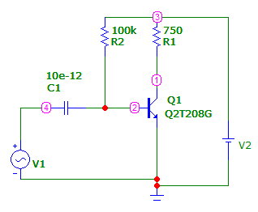

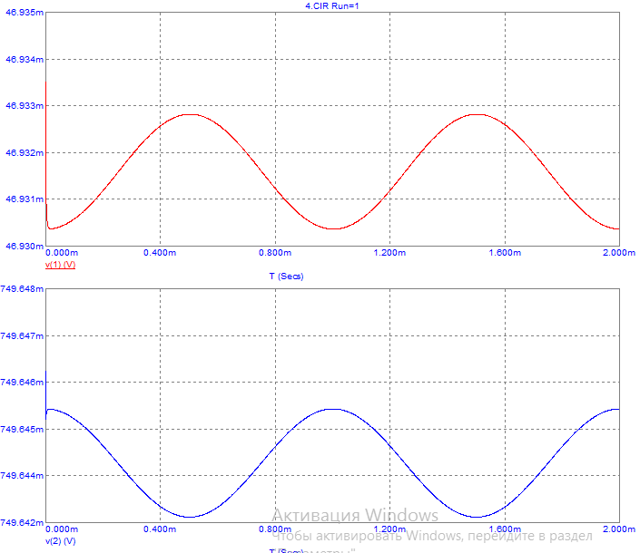

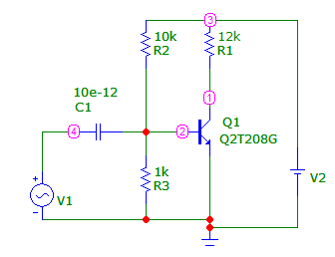

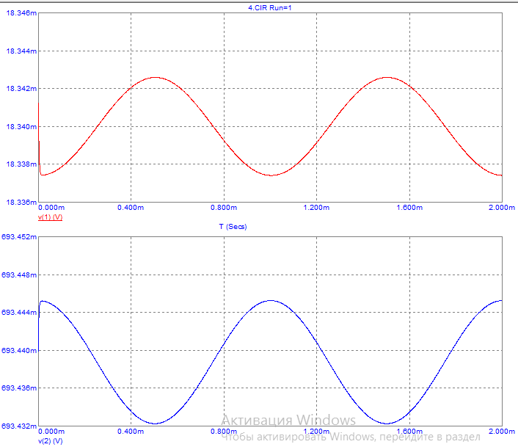

Эксперимент 3.

Исследование влияния температуры на положение рабочей точки каскада с

общим эмиттером биполярного транзистора.

